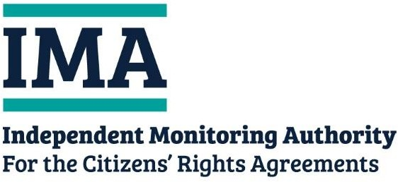
Independent Monitoring Authority (IMA) Intelligence Hub
3rd Floor Civic Centre Oystermouth Road Swansea
SA1 3SN

Formulaire postal Confidentiel
Signalez-vous une infraction potentielle aux droits des citoyens telle qu'énoncée dans la loi 2020 de retrait de l'Union Européenne
? (Cochez la case qui s'applique à vous)
Oui ☐
Non ☐

Êtes-vous : (Cochez la case qui s'applique à vous)

- Citoyen(ne) d'un pays de l'Union Européenne

- Citoyen(ne) d'Islande, du Liechtenstein ou de Norvège

- Citoyen(ne) britannique revendiquant des droits au titre de l'accord de retrait

- Membre de la famille d'un citoyen susnommé

- Un tiers signalant une réclamation au nom d'un(e) citoyen(ne) qui peut revendiquer des droits au titre de l'accord de retrait

- Rien de ce qui précède

Section 1: Vous concernant
(Renseignez vos coordonnées même si vous soumettez une réclamation pour autrui)

Date
Titre
Prénom
Deuxième prénom (facultatif)
Nom de famille
Adresse e-mail
Adresse postale
Nationalité
Date de naissance (JJ/MM/AAAA)
Droit affecté auquel se rapporte votre réclamation (si connu) | - Résidence  - Coordination des systèmes de sécurité sociale  - Travail  - Reconnaissance mutuelle des qualifications professionnelles  - Traitement équitable
Organe public concerné par votre réclamation (si connu)
Avez-vous déjà adressé une réclamation à un organe public ?

Référence de la réclamation précédente (si connue)

Comment préférez-vous être contacté(e) ? E-mail ☐ Courrier ☐
Si vous souhaitez un format de réponse spécial (gros caractères, autre langue, etc), merci de l'indiquer ci-dessous.
Faites-vous une réclamation au nom d'autrui ? Si oui, remplissez la section ci-dessous. Si non, laissez le tableau vide.
Concernant la personne pour qui vous faites réclamation :

Titre
Prénom
Deuxième prénom
Nom de famille
Adresse e-mail
Adresse postale
Nationalité

Date de naissance (JJ/MM/AAAA)
Votre lien avec elle

Détenez-vous l'un de ce qui suit ?

- EU Settlement Scheme – Statut "Settled" (résident permanent)

- EU Settlement Scheme – Statut "Pre-Settled"

- Permis de travailleur frontalier

- Rien de ce qui précède
Si vous avez répondu "Rien de ce qui précède" à la dernière question, veuillez répondre à cette question : Avez-vous une demande d'EU Settlement Scheme / Permis de travailleur frontalier en cours ?
Oui
☐
Non
☐
Résidiez-vous au Royaume-Uni avant le 31 décembre 2020 ?
Oui
☐
Non
☐
Étiez-vous un travailleur frontalier se rendant au Royaume-Uni avant le 31 décembre 2020 ?
Oui
☐
Non
☐

Section 2 : Votre réclamation

Donnez autant de détails que possible sur votre réclamation dans les cadres ci-dessous. Dans votre réclamation, indiquez :

Qu'est-ce qui s'est passé ? (Incluez les dates et heures)
- Le problème est-il toujours en cours ?

Quelles démarches avez-vous effectuées pour résoudre le problème ? (Incluez les dates et heures)
- En quoi le problème vous a-t-il affecté(e) ?

Incluez également des copies de toute correspondance / preuve (e-mails, SMS, lettres, etc) qui étayent votre réclamation avec votre envoi postal.

N'envoyez pas d'originaux.

Réclamation

Suite de la réclamation (si nécessaire)

Suite de la réclamation (si nécessaire)

Section 3: Déclaration

- Je souhaite que l'autorité de contrôle indépendante (IMA) examine ma réclamation.

- Je comprends que l'IMA ne résoudra pas ma réclamation individuelle et que je devrai tout de même me plaindre auprès de l'organe compétent de la manière normale.

- Si je dépose réclamation au nom d'autrui, j'ai rempli et je joins avec le présent formulaire tous les formulaires de consentement pertinents (formulaire de consentement parental/ tiers).

- J'ai lu et je comprends l'avis de confidentialité de l'IMA.

- Je n'ai pas inclus d'originaux.

- À ma connaissance, les informations que j'ai fournies sont exactes.

Signature
Date

